Sistem Informasi Manajemen Hibah Internal Berbasis Web Menggunakan Adaptasi Metode Research and Development

Mujibul Hakim^{*1}, Hasan Mashuri², Husni Hidayat³, Hafiz Ghulam⁴, Safinda Syakirin Amin⁵
^{1,2,3,5)}Teknologi Informasi, SAINTEK, ITSNU Pekalongan
⁴⁾Teknologi Informasi, DEKABITA, ITSNU Pekalongan
Email: ^{*1}mujibulhakim@gmail.com
(Naskah masuk: 10 Oktober 2023, diterima untuk diterbitkan: 15 November 2023) (diisi oleh editor)
Abstrak: Penelitian ini bertujuan untuk mengembangkan sistem informasi manajemen hibah internal berbasis web bagi Lembaga Penelitian dan Pengabdian kepada Masyarakat (LPPM) ITSNU Pekalongan guna mengatasi inefisiensi proses tata kelola yang masih berjalan secara manual dan terfragmentasi. Metode penelitian yang digunakan adalah Research and Development (R&D) dengan adaptasi tujuh langkah model Borg & Gall, mencakup analisis kebutuhan, perancangan sistem, pengembangan purwarupa, serta evaluasi melalui uji coba lapangan terbatas. Hasil penelitian menunjukkan bahwa purwarupa SIM-LPPM yang dikembangkan menggunakan framework Laravel dan database MySQL berhasil mengintegrasikan alur kerja lima peran pengguna utama: Dosen, Reviewer, Administrator, Kepala LPPM, dan Rektor. Evaluasi usability menggunakan skala Likert 1-5 menghasilkan nilai rata-rata 4,35 untuk kemudahan penggunaan (87%), 4,60 untuk kebermanfaatan (92%), dan 4,25 untuk penyajian informasi (85%), yang menunjukkan kategori sangat praktis/layak. Sistem ini secara signifikan mengurangi asimetri informasi, meningkatkan transparansi pelacakan status proposal, dan memangkas birokrasi administrasi hibah internal. Penelitian ini memberikan kontribusi praktis berupa purwarupa fungsional yang siap diimplementasikan serta kontribusi teoritis dalam penerapan metodologi R&D pada pengembangan sistem informasi manajemen di perguruan tinggi.
Kata Kunci – SIM; Hibah Internal; LPPM; Research and Development; Usability

Abstract: Abstract: This study aims to develop a web-based internal grant management information system for the Institute of Research and Community Service (LPPM) at ITSNU Pekalongan to address inefficiencies in governance processes that are still running manually and fragmented. The research method used is Research and Development (R&D) with an adaptation of the seven steps of the Borg & Gall model, including needs analysis, system design, prototype development, and evaluation through limited field trials. The results show that the SIM-LPPM prototype developed using the Laravel framework and MySQL database successfully integrated the workflow of five main user roles: Lecturer, Reviewer, Administrator, Head of LPPM, and Rector. Usability evaluation using a Likert scale of 1-5 yielded average values of 4.35 for ease of use (87%), 4.60 for usefulness (92%), and 4.25 for information presentation (85%), indicating a very practical/feasible category. This system significantly reduces information asymmetry, increases transparency in proposal status tracking, and cuts internal grant administration bureaucracy.This research provides practical contributions in the form of a functional prototype ready for implementation and theoretical contributions in applying R&D methodology to management information system development in higher education.

Keywords: Management Information System; Internal Grant; LPPM; Research and Development; Usability

Pendahuluan
Transformasi digital dalam tata kelola perguruan tinggi telah menjadi kebutuhan esensial di era Society 5.0, di mana efisiensi, transparansi, dan akuntabilitas menjadi tolok ukur keberhasilan institusi Pendidikan [1]. Institut Teknologi dan Sains Nahdlatul Ulama (ITSNU) Pekalongan, sebagai institusi pendidikan tinggi yang berkomitmen melaksanakan Tri Dharma Perguruan Tinggi secara optimal, menghadapi tantangan fundamental dalam pengelolaan hibah internal yang masih berjalan secara manual, terfragmentasi, dan kurang transparan. Kondisi ini selaras dengan temuan Astutik dan Muzakkir (2020) di IKIP Mataram yang menunjukkan bahwa proses manual tidak hanya memperlambat administrasi tetapi juga berdampak pada penurunan motivasi riset dosen internal [2].
Lembaga Penelitian dan Pengabdian kepada Masyarakat (LPPM) memegang peran strategis sebagai fasilitator utama kegiatan penelitian dan pengabdian yang didanai institusi [3]. Namun, berdasarkan analisis awal, proses pengelolaan hibah internal di ITSNU Pekalongan teridentifikasi tidak transparan, cenderung lambat, dan belum terintegrasi secara digital [4]. Hal ini menimbulkan fragmentasi proses, menyulitkan standardisasi, dan memicu minimnya transparansi alur kerja bagi para dosen dan pemangku kepentingan. Beban administratif yang tinggi pada akhirnya mengalihkan fokus peneliti dari substansi riset, sementara ketiadaan data strategis yang terpusat dan real-time menyulitkan pimpinan dalam melakukan evaluasi dan merumuskan kebijakan berbasis bukti (evidence-based policy making) [5].
Penelitian terdahulu menunjukkan bahwa implementasi sistem informasi berbasis web merupakan solusi efektif untuk mengatasi permasalahan tersebut. Toscany et al. (2022) di Universitas Dinamika Bangsa mengkonfirmasi bahwa sistem informasi LPPM berbasis PHP dan MySQL mampu mempersingkat proses pengajuan proposal dan membuat proses penelitian menjadi mudah, cepat, dan terstruktur [6]. Demikian pula, Fauzan (2023) [8] di Universitas Teknokrat Indonesia menunjukkan bahwa SIM PPM UNU berhasil melakukan validasi data dan meningkatkan efektivitas pengelolaan riset [7]. Dalam konteks yang lebih luas, Dailis (2017) penerapan sistem informasi di LPPM mampu meningkatkan kinerja penelitian dan pengabdian masyarakat oleh dosen serta yang paling penting adalah informasi-informasi dari luar (eksternal) kampus BSI yang berkaitan dengan penelitian dan pengabdian masyarakat lebih keterkinian (up to date) [8].

Dalam pengembangan sistem informasi, pemilihan metodologi yang tepat menjadi krusial. Metode Research and Development (R&D) yang dikembangkan oleh Borg dan Gall telah terbukti efektif dalam menghasilkan produk sistem informasi yang teruji dan valid [9]. Kabatiah et al. (2024) berhasil mengembangkan bahan ajar digital menggunakan metode Borg dan Gall dengan hasil validasi 92,3% [10]. Demikian pula, penelitian terkait pengembangan modul pembelajaran berbasis SETS Yulianti (2024) [11] dan Tjiptabudi (2021) [12] menunjukkan bahwa adaptasi model R&D Borg & Gall memberikan kerangka kerja sistematis untuk evaluasi dan validasi produk. Namun, penelitian-penelitian tersebut berfokus pada pengembangan materi pembelajaran, sedangkan aplikasinya pada pengembangan sistem informasi manajemen hibah internal masih terbatas.
Berdasarkan kerangka pemikiran tersebut, terdapat kesenjangan (research gap) antara kebutuhan akan sistem informasi manajemen hibah internal yang terintegrasi dengan metodologi pengembangan yang sistematis dan teruji. Oleh karena itu, penelitian ini menjadi relevan untuk mengembangkan purwarupa Sistem Informasi Manajemen Hibah Internal (SIM-LPPM) menggunakan metode R&D Borg & Gall yang telah teradaptasi. Keunggulan penelitian ini terletak pada fokus spesifik terhadap lima peran pengguna (Dosen, Reviewer, Administrator, Kepala LPPM, dan Rektor) dengan implementasi Role-Based Access Control (RBAC) untuk keamanan data, serta evaluasi usability yang komprehensif menggunakan pendekatan kuantitatif dan kualitatif. Kontribusi ilmiah penelitian ini adalah menyediakan model pengembangan sistem informasi manajemen hibah yang dapat direplikasi di institusi pendidikan tinggi lainnya dengan konteks serupa.

Metode Penelitian
Penelitian ini menggunakan metode Research and Development (R&D) yang didefinisikan oleh Borg and Gall sebagai model berbasis industri di mana temuan penelitian digunakan untuk merancang produk baru, yang kemudian diuji lapangan secara sistematis, dievaluasi, dan disempurnakan hingga memenuhi kriteria efektivitas. Mengingat keterbatasan waktu penelitian 6 bulan dan fokus pada penciptaan purwarupa fungsional yang tervalidasi, penelitian ini mengadaptasi 7 langkah pertama dari model R&D Borg & Gall.
Penelitian dilaksanakan di lingkungan internal Institut Teknologi dan Sains Nahdlatul Ulama (ITSNU) Pekalongan. Subjek uji coba dibagi berdasarkan tahapan pengujian: (1) Uji Coba Lapangan Awal melibatkan Administrator dan Kepala LPPM (target 2-3 pengguna) untuk memvalidasi alur kerja administratif; dan (2) Uji Coba Lapangan Utama melibatkan Dosen sebagai pengusul dan Reviewer internal (target 5-10 pengguna) untuk memvalidasi alur kerja frontend.
Adapun prosedur pengembangan produk mengikuti 7 langkah adaptasi model Borg & Gall sebagai berikut:
Tahap 1: Research and Information Collecting (Penelitian dan Pengumpulan Data)
Tahap ini mencakup studi pustaka dan studi lapangan awal. Studi pustaka mengkaji penelitian serupa tentang SIM LPPM. Studi lapangan meliputi observasi proses bisnis di LPPM dan wawancara informal dengan pemangku kepentingan. Temuan utama adalah teridentifikasinya masalah krusial: "Fragmentasi Proses", "Minimnya Transparansi Alur Kerja", dan "Ketiadaan Data Strategis (Real-time)".
Tahap 2: Planning (Perencanaan)
Berdasarkan temuan Tahap 1, perencanaan teknis sistem dilakukan dengan filosofi desain: Modular, Scalable, Secure, dan User-Friendly. Pilihan teknologi (Technology Stack) meliputi: Backend Framework Laravel, Frontend Framework Tabler UI, dan Database MySQL.
Tahap 3: Develop Preliminary Form of Product (Pengembangan Desain Produk Awal)
Tahap ini menerjemahkan perencanaan menjadi artefak desain rinci yang siap dikembangkan (coding), meliputi:
- Diagram Kelas (Class Diagram): Memvisualisasikan struktur data dan relasi antar entitas (User, Role, Proposal, Review, Report).

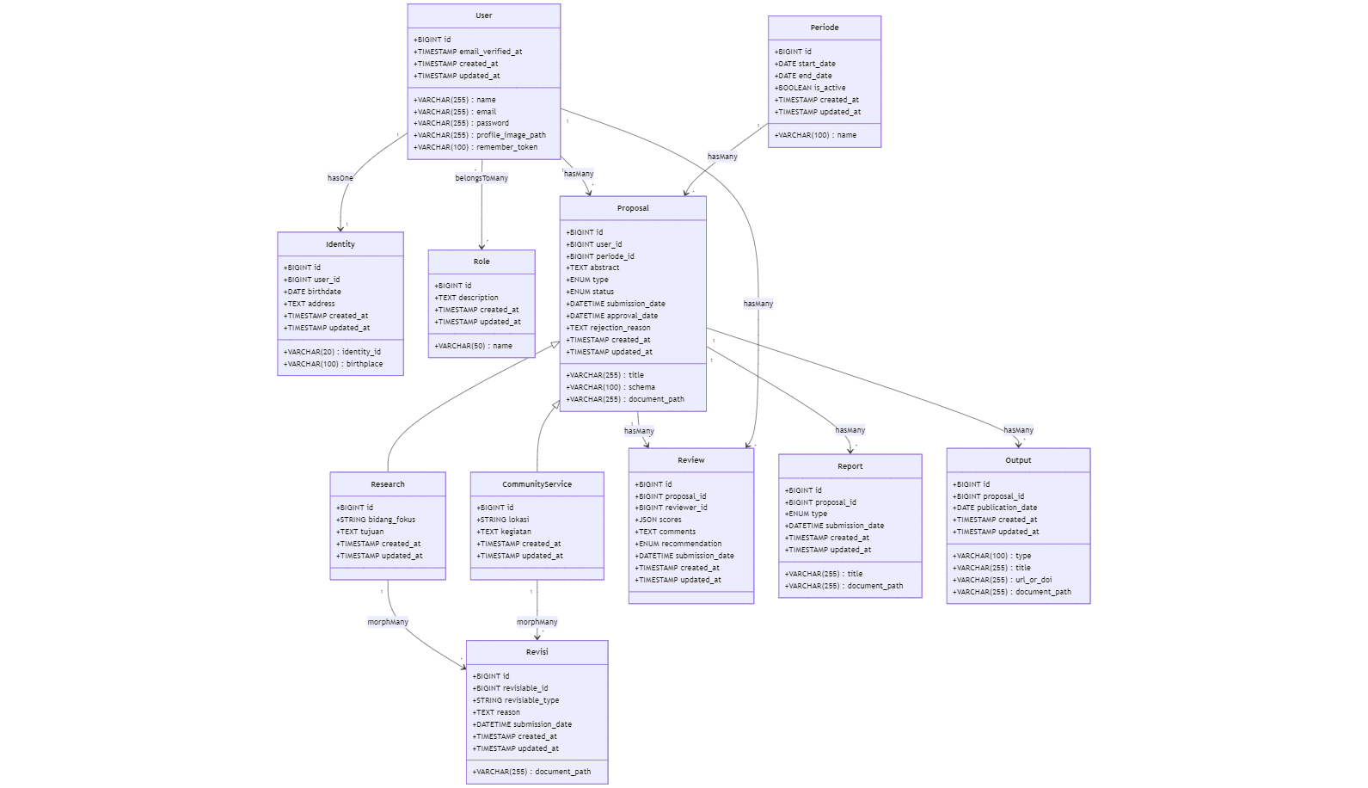
Gambar 1. Class Diagram
- Diagram Urutan (Sequence Diagram): Menggambarkan interaksi sistem untuk skenario spesifik seperti "Proses Penugasan Reviewer".

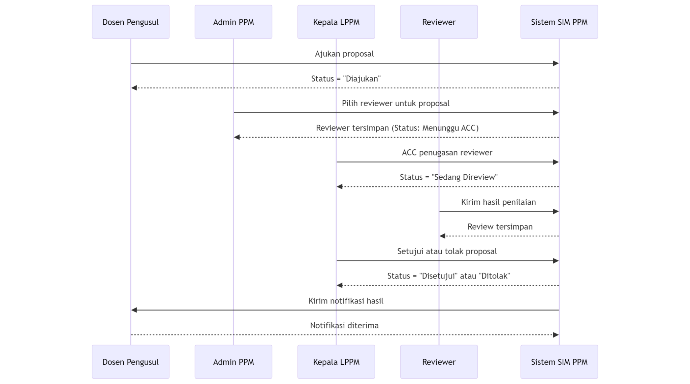
Gambar 2. Sequence Diagram
- Diagram Status (State Diagram): Memetakan siklus hidup (lifecycle) proposal (Draf, Diajukan, Sedang Direview, Disetujui, Ditolak, Selesai).
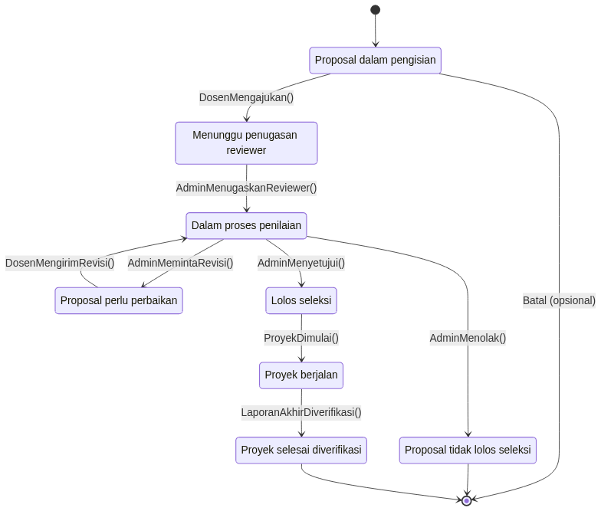
Gambar 3. State Diagram

Tahap 4: Preliminary Field Testing (Uji Coba Lapangan Awal)
Pengembangan fisik (coding) dilakukan berdasarkan artefak Tahap 3 dengan fokus pada modul-modul inti dan alur kerja administratif. Modul yang dikembangkan meliputi Manajemen Pengguna, Administrasi LPPM (penugasan reviewer), dan alur kerja Kepala LPPM (persetujuan). Purwarupa awal diuji coba secara internal oleh Administrator LPPM dan Kepala LPPM untuk validasi fungsionalitas backend.
Tahap 5: Main Product Revision (Revisi Produk Utama)
Berdasarkan umpan balik kualitatif dan temuan masalah dari Tahap 4, revisi produk pertama dilakukan, termasuk penambahan fitur bulk actions (tindakan massal) untuk mengatasi kelelahan repetitif staf admin.
Tahap 6: Main Field Testing (Uji Coba Lapangan Utama)
Setelah revisi Tahap 5, purwarupa yang lebih stabil diuji coba pada kelompok pengguna yang lebih luas. Modul yang diuji mencakup alur kerja end-to-end, termasuk Modul Proposal (Dosen) dan Modul Penilaian (Reviewer). Pengujian melibatkan Dosen (Pengusul Proposal) dan Reviewer dengan instrumen angket kuesioner skala Likert 1-5 untuk mengukur Kemudahan Penggunaan (Usability), Kebermanfaatan yang Dirasakan (Perceived Usefulness), dan Penyajian Informasi (Format).
Tahap 7: Operational Product Revision (Revisi Produk Operasional)
Revisi akhir dalam lingkup penelitian 6 bulan ini menganalisis dan mengimplementasikan umpan balik dari Dosen dan Reviewer (Tahap 6) untuk menyempurnakan User Interface/User Experience (UI/UX) dan kinerja sistem, termasuk injeksi skrip asynchronous (auto-save) untuk memitigasi risiko hilang data. Produk akhir adalah purwarupa ter-validasi.

Pengumpulan data dilakukan melalui: (1) Wawancara kualitatif semi-terstruktur dengan pemangku kepentingan untuk menggali kebutuhan dan mendapatkan umpan balik mendalam [15]; (2) Observasi pengguna saat mencoba melakukan tugas-tugas kunci dalam sistem [19]; dan (3) Angket kuesioner kuantitatif skala Likert 1-5 kepada Dosen dan Reviewer.
Analisis data kualitatif menggunakan analisis tematik untuk mengidentifikasi pain points dan
kebutuhan perbaikan. Analisis data kuantitatif menggunakan statistik deskriptif (persentase,
mean/rata-rata) dengan kriteria kelayakan: purwarupa dianggap "Layak" atau "Praktis" jika
mencapai skor rata-rata di atas 80%.

Hasil dan Pembahasan

Hasil Penelitian
Berdasarkan cetak biru UML, sistem dideploy pada Virtual Private Server (VPS) sewaan untuk mensimulasikan latensi realistis. Implementasi modul sistem meliputi:
Halaman Autentikasi & Dasbor Dosen: Memuat integrasi Role-Based Access Control (RBAC) untuk keamanan akses multi-peran. Dasbor Dosen menampilkan fitur kunci "Pelacakan Status" proposal (Diajukan, Sedang Direview, Disetujui, Ditolak) yang memutus rantai birokrasi manual.

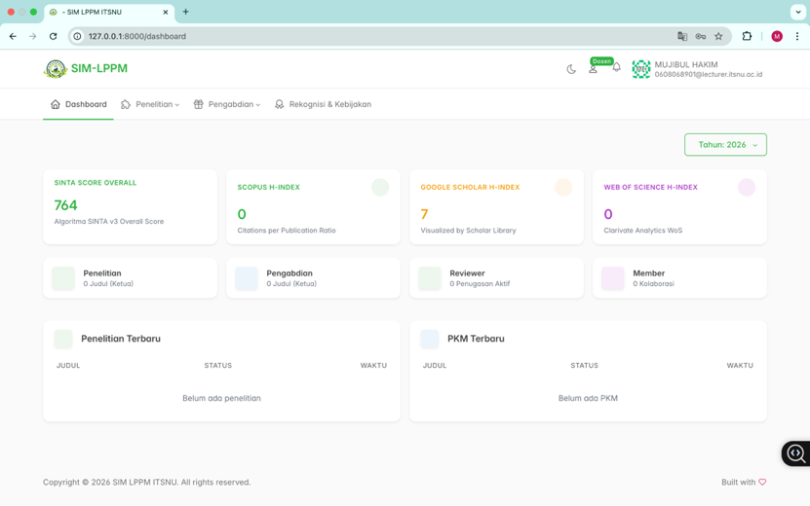
Gambar 4. Dashboard Dosen
Formulir Pengajuan & Rencana Anggaran Biaya (RAB): Antarmuka interaktif bagi dosen untuk mengunggah proposal (PDF/Word) dengan validasi sistem agar pagu pengajuan tidak melebihi Rp 5.000.000.

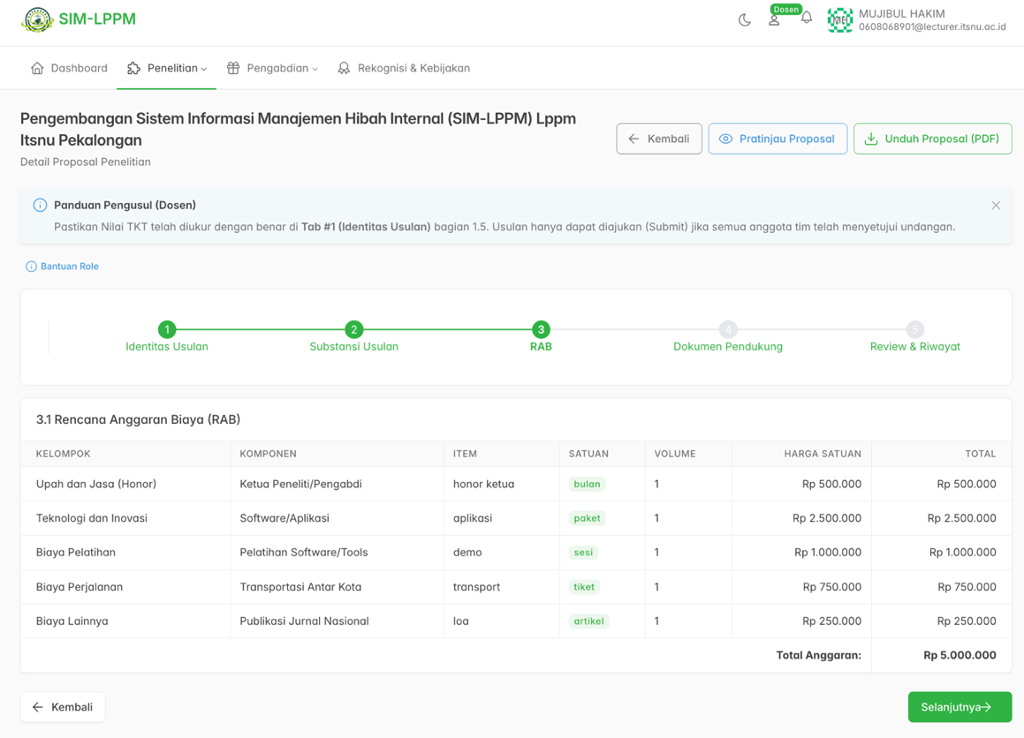

Gambar 5. Antarmuka interaktif bagi dosen untuk mengunggah proposal

Modul Penilaian Rubrik Reviewer: Injeksi elemen Rich Text Editor pada halaman blind review yang memungkinkan penilai memberikan catatan perbaikan secara terstruktur.

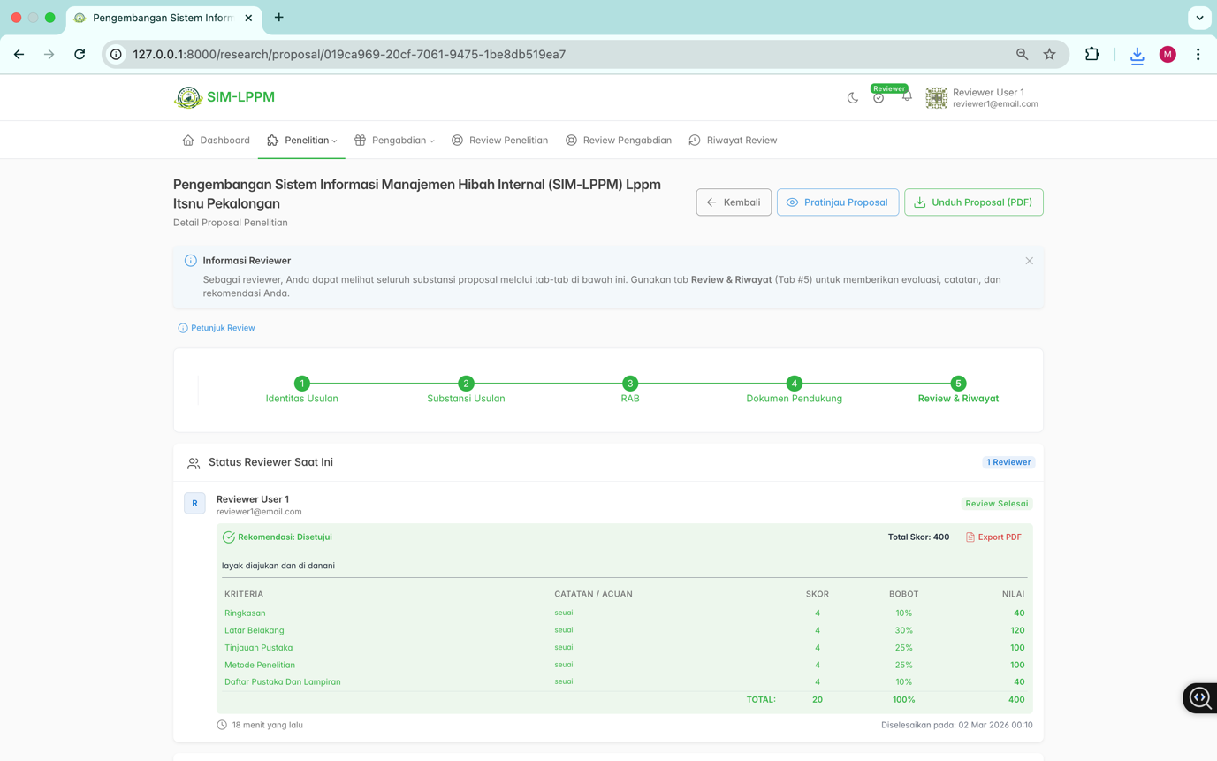
Gambar 6. Rubrik Penilaian Reviewer
Dasbor Eksekutif (Kepala LPPM & Rektor): Halaman analitik manajerial berisi rekapitulasi status pengajuan, serapan anggaran real-time, serta persetujuan dokumen digital (ACC).

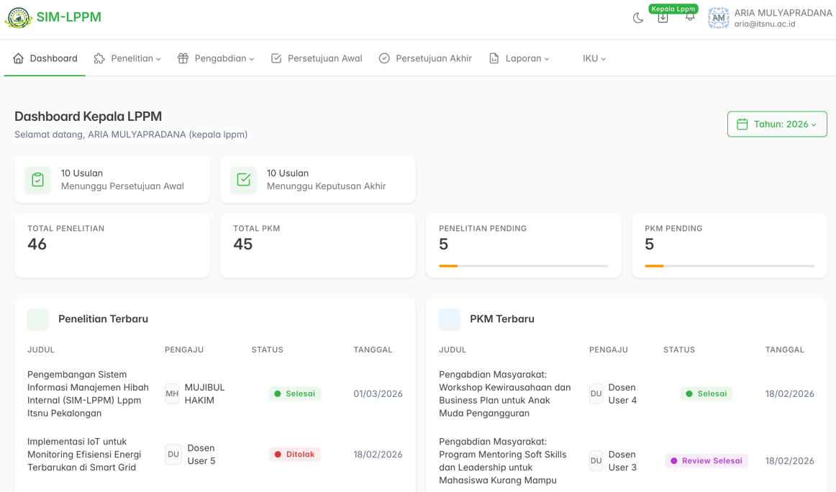
Gambar 7. Dashboard Eksekutif

Modul Pelaporan Luaran: Fasilitas unggah laporan akhir, keuangan, dan luaran wajib (artikel jurnal).

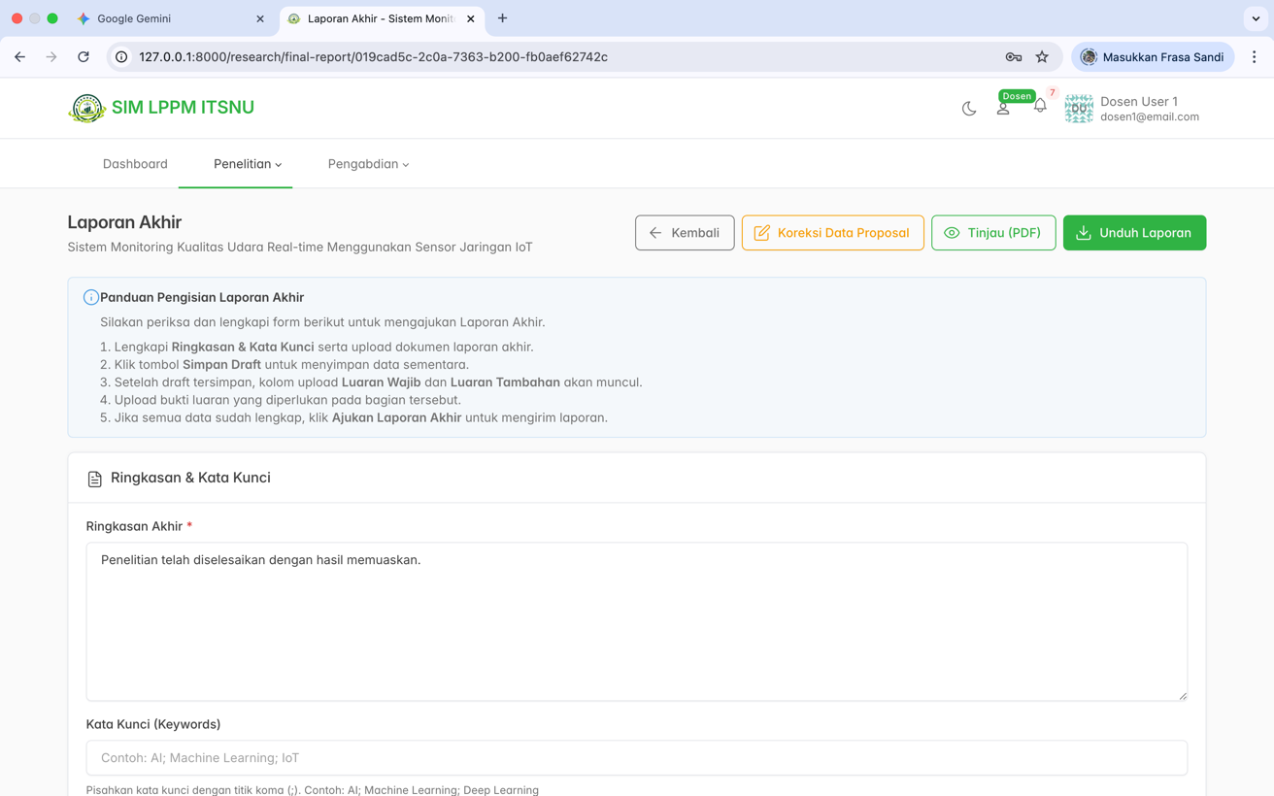
Gambar 8. Modul Laporan Akhir

Adapun Evaluasi dan Uji Coba Lapangan penelitian ini, diuji awal (Langkah 4), ditemukan kelelahan repetitif dari staf admin yang diremediasi (Langkah 5) melalui penambahan fitur bulk actions. Pada uji utama (Langkah 6), pengumpulan data empiris menggunakan instrumen skala Likert 5 poin menghasilkan metrik evaluasi seperti ditunjukkan pada Tabel 1.

Tabel 1. Rekapitulasi Metrik Evaluasi Kelayakan SIM-LPPM
Dimensi Variabel Evaluasi | Nilai Rata-rata (1-5) | Persentase Kelayakan | Kategorisasi Evaluasi
Kemudahan Penggunaan (Usability) | 4,35 | 87% | Sangat Praktis/Layak
Kebermanfaatan (Perceived Usefulness) | 4,60 | 92% | Sangat Praktis/Layak
Penyajian Informasi (Format Interface) | 4,25 | 85% | Sangat Praktis/Layak

Hasil evaluasi ini konsisten dengan temuan Ependi et.al (2017) yang menunjukkan bahwa sistem informasi akademik dengan nilai SUS 84,75 dikategorikan excellent [13]. Demikian pula, penelitian yang dilakukan oleh Parbowo & Suprapto (2021) tentang usability website kemahasiswaan [20] menunjukkan bahwa aspek kebermanfaatan dan kemudahan penggunaan menjadi indikator kunci keberhasilan sistem [14].

Pembahasan
Metrik kuantitatif secara meyakinkan melampaui ambang batas kepraktisan rata-rata 80%. Dominansi skor Kebermanfaatan pada level absolut 92% memvalidasi hipotesis awal bahwa kegelisahan terbesar dosen peneliti bersumber pada kegelapan informasi administratif. Hadirnya indikator temporal (tracking status) menghancurkan asimetri informasi dan memulihkan motivasi riset dosen karena waktu dan birokrasi dipangkas melalui sistem layanan (self-service) [15].
Dalam konteks teori, temuan ini mendukung model DeLone dan McLean (2003) tentang kesuksesan sistem informasi yang menekankan dimensi kualitas sistem, kualitas informasi, dan kepuasan pengguna [16]. Penerapan RBAC memastikan keamanan data sesuai dengan hierarki akses, sementara arsitektur berbasis Laravel dan MySQL memberikan skalabilitas untuk pengembangan fitur lanjutan [17].
Sejalan dengan pendanaan, luaran wajib berupa jurnal peneltian nasional berperingkat Sinta 4. Roadmap jangka panjang meliputi: Fase 2 (Tahun Depan) migrasi ke production server dan injeksi Modul Pengabdian kepada Masyarakat (PkM) dengan integrasi API SISTER nasional; Fase 3 (Tahun Ke-3) evolusi menjadi mesin Business Intelligence melalui data mining untuk Visualisasi Peta Kepakaran Dosen (Expert Mapping).

Kesimpulan
Pengembangan purwarupa Sistem Informasi Manajemen Hibah Internal (SIM-LPPM) menggunakan metode R&D Borg & Gall berhasil menghasilkan sistem berbasis web yang tersegmentasi untuk lima peran pengguna dengan implementasi RBAC yang efektif.
Hasil pengujian menunjukkan bahwa sistem melampaui ambang batas kepraktisan pada semua dimensi pengukuran (>85%), dengan skor tertinggi pada dimensi kebermanfaatan (92%), memvalidasi bahwa eliminasi asimetri informasi terbukti meningkatkan kepuasan kerja dosen.
Purwarupa yang dihasilkan siap untuk implementasi penuh dan dapat menjadi model replikasi bagi institusi pendidikan tinggi lain dalam digitalisasi tata kelola hibah internal.

Ucapan Terima Kasih
Peneliti mengucapkan terima kasih kepada LPPM ITSNU Pekalongan atas dukungan data dan akses kegiatan penelitian, serta kepada seluruh dosen dan staf yang berpartisipasi dalam uji coba lapangan. Penghargaan khusus disampaikan kepada tim mahasiswa Meliyana Nabila dan Ari Santi Talia Neva atas kontribusi dalam pengumpulan dan pelaporan data.

Daftar Pustaka

[1] Z. Zalisman, A. Asmidaryani, and H. Hariati, “TRANSFORMASI TATA KELOLA PERGURUAN TINGGI BERBASIS TEKNOLOGI: TANTANGAN DAN PELUANG DALAM PENYELENGGARAAN UNIVERSITAS ISLAM MASA DEPAN,” Inteligensi : Jurnal Ilmu Pendidikan, vol. 7, no. 2, pp. 87–104, Jan. 2025, doi: 10.33366/ilg.v7i2.6188.
[2] F. Astutik and M. Muzakkir, “SISTEM INFORMASI MANAJEMEN PENELITIAN DAN PENGABDIAN MASYARAKAT LPPM IKIP MATARAM DALAM MENINGKATKAN MOTIVASI RISET DOSEN INTERNAL,” Jurnal Teknologi Pendidikan : Jurnal Penelitian dan Pengembangan Pembelajaran, vol. 5, no. 1, p. 69, Aug. 2020, doi: 10.33394/jtp.v5i1.2855.
[3] F. I. , & S. K. Saputra, “Analisis dan Perancangan Sistem Informasi Manajemen Penelitian Dan Pengabdian Kepada Masyarakat Pada (LPPM) Universitas Jambi,” Jurnal Manajemen Sistem Informasi, vol. 5, no. 2, pp. 248–260, 2020.
[4] R. Berikang, C. V Pusung, M. Mamangkey, and M. L. Wenno, “Pengukuran Kesuksesan Penerapan Sistem Informasi Akademik pada Perguruan Tinggi Menggunakan Model Delone and Mclean,” remik, vol. 9, no. 1, pp. 10–22, Jan. 2025, doi: 10.33395/remik.v9i1.14229.
[5] N. Adila and L. D. Mahendra Putri, “Digitalisasi Tata Kelola SDM Aparatur di Indonesia,” Jurnal ISO: Jurnal Ilmu Sosial, Politik dan Humaniora, vol. 4, no. 2, Dec. 2024, doi: 10.53697/iso.v4i2.2125.
[6] A. N. Toscany, P. Alam Jusia, M. I. Bustami, and C. Saputra, “Pengembangan Sistem Informasi Penelitian Dan Pengabdian Masyarakat Universitas Dinamika Bangsa,” Jurnal Ilmiah Media Sisfo, vol. 16, no. 2, pp. 92–103, Oct. 2022, doi: 10.33998/mediasisfo.2022.16.2.1215.
[7] Abd. C. Fauzan, M. B. Muslim, A. Saifudin, and L. Lestariningsih, “PENGEMBANGAN DAN PENDAMPINGAN OPERASIONALISASI SISTEM INFORMASI MANAJEMEN PENELITIAN DAN PENGABDIAN KEPADA MASYARAKAT (SIM PPM) UNIVERSITAS NAHDLATUL ULAMA BLITAR,” GANESHA: Jurnal Pengabdian Masyarakat, vol. 3, no. 1, pp. 41–58, Jan. 2023, doi: 10.36728/ganesha.v3i1.2378.
[8] S. Dalis, “RANCANG BANGUN SISTEM INFORMASI LEMBAGA PENELITIAN DAN PENGABDIAN MASYARAKAT BERBASIS WEB,” Paradigma - Jurnal Komputer dan Informatika, vol. 19, no. 1, pp. 1–8, Apr. 2017, doi: 10.31294/p.v19i1.1170.
[9] W. R. , & G. M. D. Borg, Educational Research: An Introduction (4th ed.). New York: : Longman, Inc., 1983.
[10] M. Kabatiah, A. Batubara, T. Ramadhan, F. Rachman, and P. Tanjung, “Digital Design of Teaching Materials in Microteaching Courses by Implementing Borg and Gall Method,” in Proceedings of the 5th International Conference on Innovation in Education, Science, and Culture, ICIESC 2023, 24 October 2023, Medan, Indonesia, EAI, 2024. doi: 10.4108/eai.24-10-2023.2342188.
[11] D. Yulianti and H. Herpratiwi, “Development of a science, environment, technology, and society-based learning module to foster critical thinking in elementary students,” Journal of Education and Learning (EduLearn), vol. 18, no. 4, pp. 1372–1384, Nov. 2024, doi: 10.11591/edulearn.v18i4.21713.
[12] F. M. H. Tjiptabudi, “Analisis Kekayaan Media Dan Kegunaan Sistem Layanan Aspirasi Dan Informasi,” Jurnal Sains Komputer dan Teknologi Informasi, vol. 3, no. 2, pp. 18–28, May 2021, doi: 10.33084/jsakti.v3i2.2229.
[13] U. Ependi, F. Panjaitan, and H. Hutrianto, “System Usability Scale Antarmuka Palembang Guide Sebagai Media Pendukung Asian Games XVIII,” Journal of Information Systems Engineering and Business Intelligence, vol. 3, no. 2, p. 80, Oct. 2017, doi: 10.20473/jisebi.3.2.80-86.
[14] M. Prabowo and A. Suprapto, “Usability Testing pada Sistem Informasi Akademik IAIN Salatiga Mengunakan Metode System Usability Scale,” JISKA (Jurnal Informatika Sunan Kalijaga), vol. 6, no. 1, pp. 38–49, Jan. 2021, doi: 10.14421/jiska.2021.61-05.
[15] Feishal Azriel Arya Putra, Bibit Waluyo, Risqi Faturohman, Wahyu Dwi Purwoprasetyo, and Ito Setiawan, “Analisis Usability Testing Menggunakan Metode System Usability Scale terhadap Kepuasan Pengguna Website Kemahasiswaan Universitas Amikom Purwokerto,” Uranus : Jurnal Ilmiah Teknik Elektro, Sains dan Informatika, vol. 3, no. 1, pp. 121–130, Jan. 2025, doi: 10.61132/uranus.v3i1.673.
[16] “The DeLone and McLean Model of Information Systems Success: A Ten-Year Update,” Journal of Management Information Systems, vol. 19, no. 4, pp. 9–30, Apr. 2003, doi: 10.1080/07421222.2003.11045748.
[17] E. Mpamugo and G. Ansa, “Enhancing Network Security in Mobile Applications with Role-Based Access Control,” Journal of Information Systems and Informatics, vol. 6, no. 3, pp. 1872–1899, Sep. 2024, doi: 10.51519/journalisi.v6i3.863.

